SWP-ABSCHLUSSPROJEKT · 4aWI
Projekthandbuch
Schulverwaltung – Angular-Frontend: Manuell vs. Low-Code
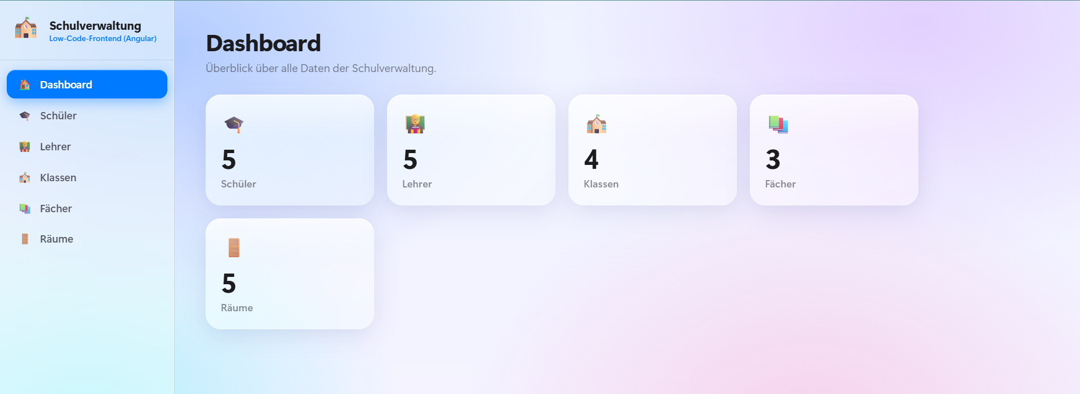
Paul · 4aWI – Wirtschaftsinformatik
Juni 2026

Inhaltsverzeichnis
Inhaltsverzeichnis 1
1 Arbeitsauftrag 1
1.1 Ausgangslage 1
1.2 Auftrag 1
1.3 Ziele und Nicht-Ziele 1
2 Projektorganisation 1
3 Projektstrukturplan (PSP) 1
4 Objektstrukturplan (OSP) 1
5 Projektumweltanalyse 1
6 Meilensteine und Zeitplan 1
7 Risikoanalyse 1
8 Durchführung – Variante A: Manuelles Frontend 1
8.1 Technologien und Code-Stil 1
8.2 Funktionsumfang 1
8.3 Zeitaufwand (Schätzung) 1
9 Durchführung – Variante B: Low-Code mit Claude Code 1
9.1 Technologien und Architektur 1
9.2 Entwicklungsschritte (real gemessen) 1
9.3 Die Prompts (wörtlich) 1
9.4 Aufgetretene Probleme und Lösungen 1
10 Vergleich der beiden Ansätze 1
10.1 Paradoxe Erkenntnis 1
11 Lessons Learned 1
12 Fazit 1
Anhang: Hinweise zur Live-Demo 1

1 Arbeitsauftrag

1.1 Ausgangslage
Im ersten Semester wurde im Unterricht ein Schulverwaltungs-Backend entwickelt: eine ASP.NET Core 8 Web-API (C#) mit Entity Framework Core und SQLite-Datenbank. Die API ist über Swagger/OpenAPI dokumentiert, CORS ist aktiviert, und sie läuft lokal auf Port 5225. Dieses Backend bildet die gemeinsame Grundlage für beide Frontends – dadurch ist der Vergleich fair: gleiche Daten, gleiche API, gleicher Funktionsrahmen.
Die REST-Endpoints haben je Entität einen unterschiedlichen Funktionsumfang, was beide Benutzeroberflächen berücksichtigen müssen:
Entität | GET | POST | PUT | DELETE
Schüler | ✓ | ✓ | ✓ | ✓
Lehrer | ✓ | ✓ | ✓ | ✓
Klasse | ✓ | ✓ | – | ✓
Fach | ✓ | ✓ | – | ✓
Raum | ✓ | ✓ | – | –

1.2 Auftrag
- Manuelles Erstellen einer Angular-Applikation als Frontend für das Schulverwaltungs-Backend aus dem ersten Semester.
- Erstellen derselben Schulverwaltungsapplikation mittels „Low-Code“ (KI-gestützt, hier: Claude Code).
- Erstellen eines Projekthandbuches für die Schulverwaltung (Arbeitsauftrag, PSP, OSP, Umweltanalyse u. a.).
- Erstellen und Halten einer Präsentation: Projekthandbuch, Vorstellung der Angular-App inkl. Code-Details, Vorstellung der Low-Code-Applikation inkl. Entwicklungsschritten und Lessons learned sowie Vergleich der beiden Ansätze.

1.3 Ziele und Nicht-Ziele

Ziele
- Zwei funktionsfähige Frontends (CRUD für Schüler, Lehrer, Klassen, Fächer, Räume – soweit das Backend es erlaubt).
- Fundierter, fairer Vergleich der Entwicklungsansätze (Zeit, Codequalität, Lerneffekt, Wartbarkeit).
- Vollständige Projektdokumentation und überzeugende Abschlusspräsentation.

Nicht-Ziele
- Keine Änderungen am Backend (es wird unverändert übernommen).
- Kein Produktivbetrieb, keine Authentifizierung, kein Hosting – beide Apps laufen lokal.

2 Projektorganisation
Rolle | Person / Beschreibung
Auftraggeber | SWP-Lehrkraft (Softwareentwicklung & Projektmanagement, 3aWI)
Projektleitung & Entwicklung | Paul (Einzelprojekt)
Projektart | Schulisches Abschlussprojekt, 3. Jahrgang Wirtschaftsinformatik
Zeitrahmen | 2. Semester, Abgabe und Präsentation Juni 2026
Werkzeuge | Angular 22, ASP.NET Core 8, Claude Code (KI), Git, VS Code / Visual Studio

3 Projektstrukturplan (PSP)
Der PSP gliedert das Projekt in fünf Phasen mit den zugehörigen Arbeitspaketen:
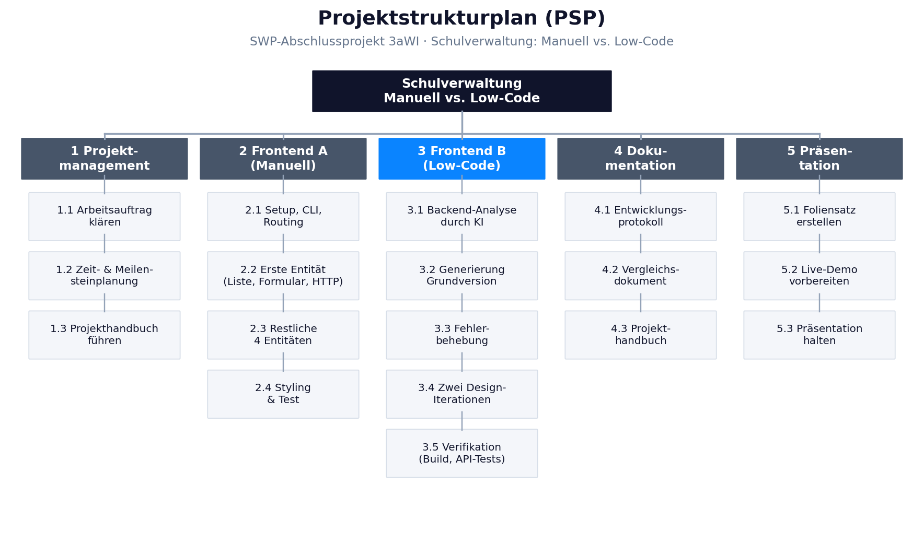
Abbildung 1: Projektstrukturplan (PSP) mit fünf Phasen
Phase | Arbeitspakete
1 Projektmanagement | 1.1 Arbeitsauftrag klären · 1.2 Zeit- und Meilensteinplanung · 1.3 Projekthandbuch führen
2 Frontend A – Manuell | 2.1 Projekt-Setup, Angular CLI, Routing · 2.2 Erste Entität komplett (Liste, Formular, HTTP) · 2.3 Restliche vier Entitäten · 2.4 Basis-Styling und Test
3 Frontend B – Low-Code | 3.1 Backend-Analyse durch die KI · 3.2 Generierung der Grundversion (Models, Service, Seiten, Routing) · 3.3 Fehlerbehebung · 3.4 Zwei Design-Iterationen · 3.5 Verifikation (Build, API-Tests)
4 Dokumentation | 4.1 Entwicklungsprotokoll (ENTWICKLUNG.md) · 4.2 Vergleichsdokument · 4.3 Projekthandbuch
5 Präsentation | 5.1 Foliensatz erstellen · 5.2 Live-Demo vorbereiten · 5.3 Präsentation halten

4 Objektstrukturplan (OSP)
Der OSP zerlegt das Gesamtsystem „Schulverwaltung“ in seine Ergebnisobjekte:
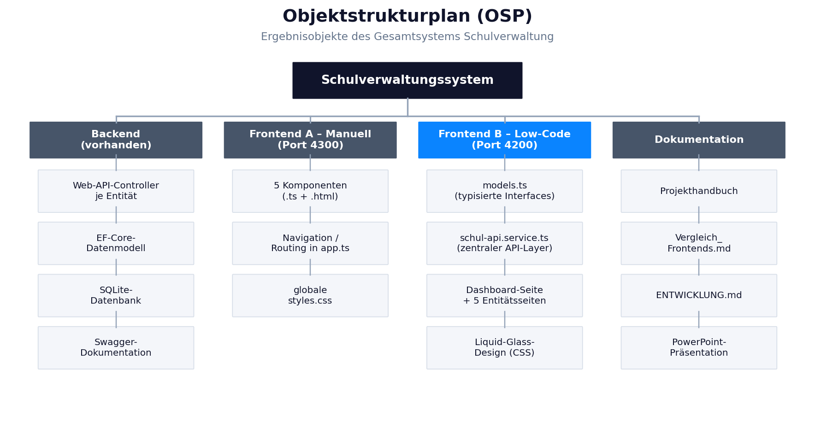
Abbildung 2: Objektstrukturplan (OSP) des Schulverwaltungssystems
Objekt | Teilobjekte
Backend (vorhanden) | Web-API-Controller je Entität · EF-Core-Datenmodell · SQLite-Datenbank · Swagger-Dokumentation
Frontend A – Manuell (Port 4300) | 5 Komponenten (je Entität .ts + .html) · Navigation/Routing in app.ts · globale styles.css
Frontend B – Low-Code (Port 4200) | models.ts (typisierte Interfaces) · schul-api.service.ts (zentraler API-Layer) · Dashboard-Seite · 5 Entitätsseiten · Liquid-Glass-Design (CSS)
Dokumentation | Projekthandbuch · Vergleich_Frontends.md · ENTWICKLUNG.md · PowerPoint-Präsentation

5 Projektumweltanalyse
Die Umweltanalyse betrachtet alle Personen und Faktoren, die das Projekt beeinflussen oder von ihm betroffen sind:
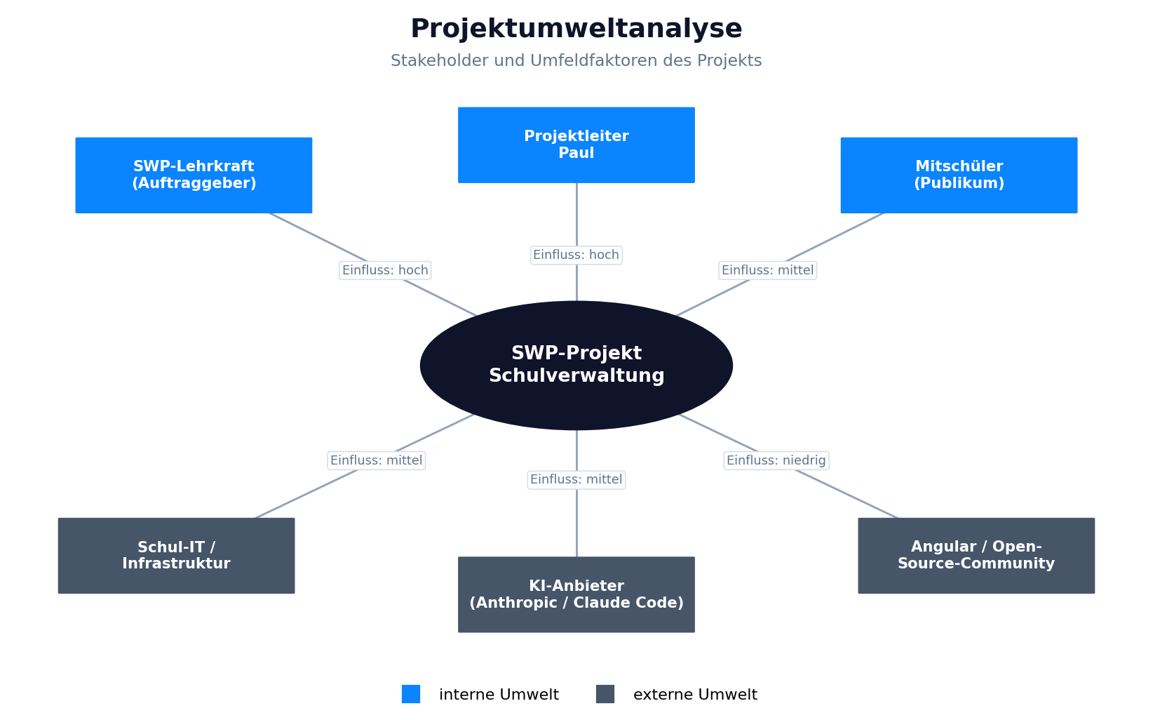
Abbildung 3: Projektumweltanalyse (Stakeholder-Map)
Umwelt | Art | Einfluss / Erwartung | Maßnahme
SWP-Lehrkraft (Auftraggeber) | intern | hoch – bewertet Ergebnis, erwartet vollständige Erfüllung des Auftrags | regelmäßige Abstimmung, Auftrag exakt umsetzen
Projektleiter (Paul) | intern | hoch – Lernerfolg und gute Note als persönliche Ziele | realistische Planung, Puffer einplanen
Mitschüler (Publikum) | intern | mittel – erwarten verständliche, interessante Präsentation | Live-Demo, klare Vergleiche, Diskussionspunkte
Schul-IT / Infrastruktur | extern | mittel – Schulrechner mit Einschränkungen (z. B. NODE_ENV=production) | Workarounds dokumentieren (npm ci --include=dev)
KI-Anbieter (Anthropic / Claude Code) | extern | mittel – Verfügbarkeit und Kosten des KI-Werkzeugs | Prompts und Ergebnisse protokollieren, Fallback: manuelle Entwicklung
Angular / Open-Source-Community | extern | niedrig – Framework-Versionen und Breaking Changes | fixe Versionen im package.json

6 Meilensteine und Zeitplan
Meilenstein | Termin | Status
M1 – Projektstart, Arbeitsauftrag geklärt | April 2026 | erledigt
M2 – Backend geprüft und lauffähig (Port 5225) | April 2026 | erledigt
M3 – Frontend A (manuell) fertig | Mai 2026 | erledigt
M4 – Frontend B (Low-Code) Grundversion | Anfang Juni 2026 | erledigt
M5 – Design-Iterationen abgeschlossen | Anfang Juni 2026 | erledigt
M6 – Dokumentation fertig (Handbuch, Vergleich) | Mitte Juni 2026 | erledigt
M7 – Abschlusspräsentation gehalten | Juni 2026 | offen

7 Risikoanalyse
Risiko | W'keit | Auswirkung | Gegenmaßnahme
Generierter KI-Code wird nicht verstanden | mittel | hoch | Code-Review, Code aktiv nachvollziehen, Fragen vorbereiten
Umgebungsprobleme (npm, NODE_ENV) | mittel | mittel | Workaround npm ci --include=dev dokumentiert
Backend-Endpoints unvollständig (kein PUT bei Klasse/Fach/Raum) | sicher | niedrig | UI an Endpoints anpassen, Hinweistexte einblenden
Technik-Ausfall bei der Live-Demo | niedrig | hoch | Screenshots und Videos als Fallback in der Präsentation

8 Durchführung – Variante A: Manuelles Frontend
Das manuelle Frontend (frontend-manuell/, Port 4300) wurde klassisch entwickelt, wie es im Unterricht gelernt wird, und bewusst einfach gehalten.
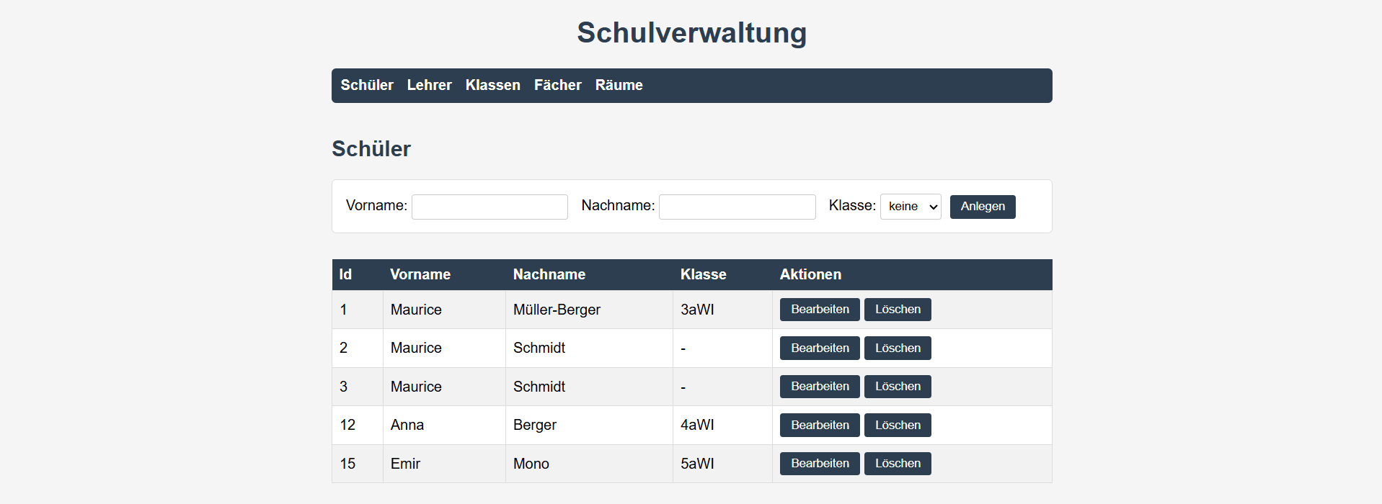
Abbildung 4: Variante A – manuell entwickeltes Angular-Frontend (Port 4300)

8.1 Technologien und Code-Stil
- Angular 22 mit zone.js (klassische Change Detection).
- Klassische Syntax: *ngFor / *ngIf, [(ngModel)] (Template-driven Forms), Constructor-Injection.
- Keine Typisierung der API-Daten (any[] statt Interfaces); HTTP-Aufrufe direkt in den Komponenten, URLs hartcodiert.
- Pro Entität genau zwei Dateien (component.ts + component.html); eine globale styles.css ohne Framework.
- Bewusst nicht enthalten: Dashboard, Ladeanzeigen, Fehlermeldungen im UI, Animationen.

8.2 Funktionsumfang
- Alle fünf Entitäten mit vollem CRUD, soweit das Backend es erlaubt.
- Dropdown-Zuordnungen (Schüler→Klasse, Klasse→Klassenvorstand, Fach→Lehrer).
- confirm()-Dialog vor dem Löschen.

8.3 Zeitaufwand (Schätzung)
Tätigkeit | Aufwand
Projekt-Setup, Angular CLI, Routing verstehen | 1–2 h
Erste Entität komplett (Liste + Formular + HTTP) | 2–4 h
Restliche 4 Entitäten (Muster wiederholen) | 2–3 h
Fehlersuche (CORS, Datenbinding, Typfehler) | 1–3 h
Basis-Styling | 0,5–1 h
Summe | ca. 1–2 Arbeitstage

9 Durchführung – Variante B: Low-Code mit Claude Code
Die gesamte App (frontend-lowcode/, Port 4200) wurde von der KI erstellt. Der Mensch gab ausschließlich Prompts in Alltagssprache.

Abbildung 5: Variante B – per KI generiertes Frontend mit Dashboard und iOS-Glas-Design (Port 4200)

9.1 Technologien und Architektur
- Angular 22 zoneless (neueste Change-Detection-Strategie ohne zone.js).
- Moderne Syntax: Signals, @if / @for, inject() statt Constructor-Injection.
- Saubere Schichtenarchitektur: zentraler SchulApiService, typisierte Interfaces in models.ts, forkJoin für paralleles Laden.
- Mehr Funktionsumfang als Variante A: Dashboard mit Live-Kennzahlen, Fehler-Banner, Skeleton-/Shimmer-Ladeanimationen.

9.2 Entwicklungsschritte (real gemessen)
Schritt | Dauer
KI analysiert Backend selbstständig (Controller, Models, Ports) | ~5 min
Projekt-Scaffolding (ng new) | ~5 min
Generierung: Models, Service, 6 Seiten, Routing, Styling | ~10 min
Fehler 1 beheben: unvollständige npm-Installation | ~10 min
Fehler 2 beheben: TypeScript-Union-Type | ~2 min
Verifikation (Build, API-Tests, Dev-Server) | ~5 min
Grundversion gesamt | ~35–40 min
Design-Iteration „drastisch verbessern“ (Animationen) | ~10 min
Design-Iteration „iOS-Glas-Look“ | ~10 min
Gesamt inkl. allem Feinschliff | < 1 Stunde

9.3 Die Prompts (wörtlich)
- „bitte bau mir jetzt die lowcode app für das ganze ding“
- „bitte verbessere das frontend von der lowcode variante drastisch, baue animationen ein, dynamische übergänge und einen schöneren look der beeindruckt“
- „bitte repliziere den glas look vom apple betriebssystem iOS auf der gesamten website“
Bemerkenswert: Die KI erkannte die Grenzen des Backends selbstständig (z. B. kein PUT bei Klasse/Fach/Raum) und blendete entsprechende Hinweistexte statt nicht funktionierender Buttons ein.

9.4 Aufgetretene Probleme und Lösungen
Problem | Ursache | Lösung (durch die KI selbst)
Build-Fehler „Could not find @angular/build“ | NODE_ENV=production gesetzt → npm installiert keine devDependencies | Diagnose über npm config, dann npm ci --include=dev
TS2349 „expression is not callable“ | Union-Typ Observable<Schueler> | Observable<void> | Explizite Typisierung Observable<unknown>
Backend-Exe beim Start gesperrt | Eine Backend-Instanz lief bereits (Visual Studio) | Laufende Instanz weiterverwendet – kein Neustart nötig

10 Vergleich der beiden Ansätze
Kriterium | Variante A: Manuell | Variante B: Low-Code (KI)
Zeitaufwand | ca. 1–2 Arbeitstage (geschätzt) | < 1 Stunde (gemessen)
Angular-Stil | klassisch: *ngFor, [(ngModel)], Constructor-DI, zone.js | modern: Signals, @for/@if, inject(), zoneless
Typsicherheit | any[] – keine | vollständige Interfaces
Architektur | HTTP direkt in Komponenten | Service-Layer + Models + Pages
Fehlerbehandlung | keine (nur Browser-Konsole) | UI-Banner, durchgängig
Ladezustände | keine | Skeleton-/Shimmer-Animationen
Design | Basic (Arial, einfache Tabellen) | iOS Liquid Glass, Animationen, Dashboard
Funktionsumfang | CRUD pur | CRUD + Dashboard + UX-Extras
Lerneffekt | hoch – man versteht jede Zeile | gering, ohne aktives Nachvollziehen
Code-Verständnis | vollständig (selbst geschrieben) | muss nachträglich erarbeitet werden
Kontrolle über Architektur | vollständig | nur über Prompts und Code-Review
Wartbarkeit | mittel (Duplikate, keine Typen) | gut – aber nur, wenn man den Code versteht
Reproduzierbarkeit | deterministisch | gleicher Prompt ≠ gleicher Code
Kosten | Arbeitszeit | Arbeitszeit + KI-Abo/Tokens

10.1 Paradoxe Erkenntnis
Die KI schreibt moderneren und saubereren Code als der typische Lernende (Signals, Typisierung, Service-Layer) – aber der Lernende versteht seinen eigenen einfachen Code besser als den fremden sauberen. Für die Schule ist das manuelle Schreiben durch nichts zu ersetzen; für die Produktivität ist die KI kaum zu schlagen.

11 Lessons Learned

Pro Low-Code
- Faktor 10–20 schneller: unter einer Stunde statt 1–2 Arbeitstage.
- Die KI analysierte das Backend selbstständig und passte die UI exakt an die vorhandenen Endpoints an.
- Die KI behebt eigene Fehler selbst (Build-Fehler, Typfehler).
- Design-Iterationen kosten nur einen Satz („mach es schöner“) statt Stunden.

Grenzen und Risiken
- Umgebungsprobleme bleiben Handarbeit: Das NODE_ENV-Problem hätte ohne npm-Wissen lange aufgehalten.
- Verstehen ≠ Besitzen: Wer den generierten Code präsentieren und warten muss, muss ihn trotzdem lesen und lernen.
- Blindes Vertrauen ist riskant: Architekturentscheidungen der KI sollte man bewusst abnehmen.
- In Prüfungssituationen ohne KI hilft nur, was man selbst kann.

12 Fazit
„Low-Code mit KI ersetzt nicht das Lernen – aber es verändert, was es zu lernen gilt: weg vom Tippen von Boilerplate, hin zu Architekturverständnis, Code-Review und präzisem Formulieren.“

Anhang: Hinweise zur Live-Demo
- Backend starten: dotnet run in SWP_abschluss_projekt/ (Port 5225).
- Manuelles Frontend: npm start in frontend-manuell/ → http://localhost:4300.
- Low-Code-Frontend: npm start in frontend-lowcode/ → http://localhost:4200.
- Achtung auf Schulrechnern: ggf. npm ci --include=dev statt npm install (wegen NODE_ENV=production).
- Echtheits-Beweis: F12 → Netzwerk-Tab (Live-API-Calls) oder Swagger auf http://localhost:5225/swagger.
- Stärkster visueller Vergleich: beide Apps nebeneinander in zwei Browserfenstern (Chrome oder Edge wegen backdrop-filter).

